Juzgan a un cura por lesionar a un alumno de 9 años que se peleaba con una compañera de clase
LA VOZVIGO / LA VOZ

NIGRÁN
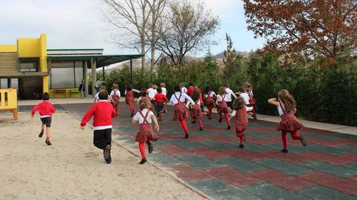

La acusación denuncia que el sacerdote arrastró al niño con brusquedad por el suelo
12 nov 2021 . Actualizado a las 20:35 h.
Comentar · 1
Un sacerdote que imparte catequesis en el Colegio Estudio de Chandebrito, Nigrán, compareció este viernes en el Juzgado de Instrucción número 4 de Vigo acusado de un delito de lesiones. La víctima, un alumno de 9 años, sufrió lesiones que, avaladas por un parte médico, motivaron la denuncia de los progenitores. Los hechos ocurrieron el pasado 21 de mayo, estando un grupo de alumnos a cargo del acusado. La víctima tuvo un encontronazo con una compañera de clase de la misma edad. A partir de ahí, la acusación señala que «el sacerdote agarró al niño por la región cervical para tratar de atajar la pelea. El niño cayó al suelo y, posteriormente, el sacerdote lo llevó con total brusquedad, a rastras, para acto seguido alejarlo del patio escolar».
Los progenitores, posteriormente, no encontraron respuesta en el centro al solicitar explicaciones sobre lo ocurrido. El parte médico confirma la presencia de «lesiones en la región cervical que dibujan tres huellas lineales» causadas «por agresión física». El juicio ha quedado visto para sentencia.

